# **Практическое занятие №5**

*Дата*: 19.04.2023

*Тема:* Принципы объектно- ориентированного программирования.

**Ход работы**

Часть 2

**Задание 1.**

Дана строка, изображающую десятичную запись целого числа. Сформиро-

вать и вывести строку, изображающую восьмеричную запись этого же числа.

Код:

using System;

using System.Collections.Generic;

using System.ComponentModel;

using System.Data;

using System.Drawing;

using System.Linq;

using System.Text;

using System.Threading.Tasks;

using System.Windows.Forms;

namespace PR4_1

{

public partial class Form1 : Form

{

private void ProcessArray(int[] arr)

{

int left = 0;

int right = arr.Length - 1;

string result = "";

while (left <= right)

{

if (left == right) // если остался один элемент

{

result += arr[left];

}

else // иначе добавляем два элемента в результат

{

result += arr[left] + " " + arr[right] + " ";

}

left++; // сдвигаем указатель на один элемент вправо

right--; // сдвигаем указатель на один элемент влево

}

// Выводим результат на форму

textBox2.Text = result;

}

public Form1()

{

InitializeComponent();

}

private void textBox1_TextChanged(object sender, EventArgs e)

{

}

private void button1_Click(object sender, EventArgs e)

{

// Считываем введенный текст и парсим его в массив чисел

string[] input = textBox1.Text.Split(' ');

int[] arr = Array.ConvertAll(input, int.Parse);

// Обрабатываем массив и выводим результат

ProcessArray(arr);

}

}

}

Результат:

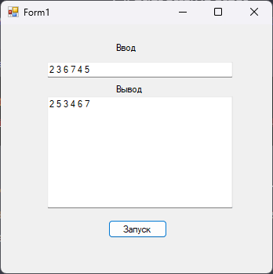

Дана строка. Выяснить, является ли строка правильной записью положи-

тельного целого числа в десятичной системе счисления.

Код:

Результат:

**Задание 2.**

Даны строки S, S1, S2. Вставить в строку S после k-го вхождения строки

S1 строку S2. Если k-ое вхождение не обнаружено, то оставить строку без

изменений.

Результат:

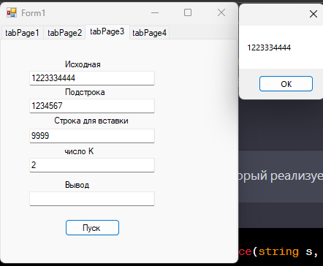

Дана строка, содержащая слова из латинских букв, соседние слова отделе-

ны друг от друга запятой, за последним словом – точка. Удалить самое ко-

роткое слово (первое и последнее, если их несколько).

Результат:

